TUGAS API



Dosen Pengampu :

ANDI IWAN NURHIDAYAT

Disusun Oleh :

Maulana Arridho (22091397088)

M. Faaizul Hakim (22091397075)

Github :

1. https://github.com/Mavlans990/restAPI

2.

PROGRAM STUDI D4 MANAJEMEN INFORMATIKA FAKULTAS VOKASI

UNIVERSITAS NEGERI SURABAYA

R**estfull API**

Bahasa yg digunakan untuk membuat memakai Bahasa PHP native dan Database Mysql, kami menggunakan aplikasi Postman untuk melakukan testing API. API yang kami buat hanya memiliki 4 endpoint, yaitu : GET, POST, DELETE & PUT.

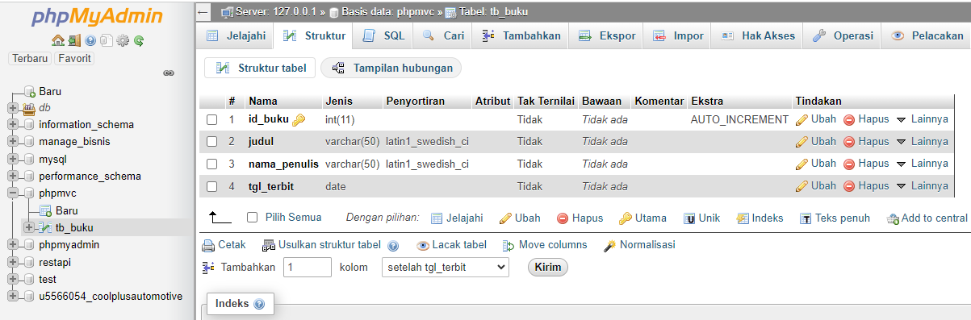Buka XAMPP untuk menjalankan server Mysql, buat database lalu buat table yg berisi data – data buku. Contoh : id_buku, judul, nama_penulis, tgl_terbit.

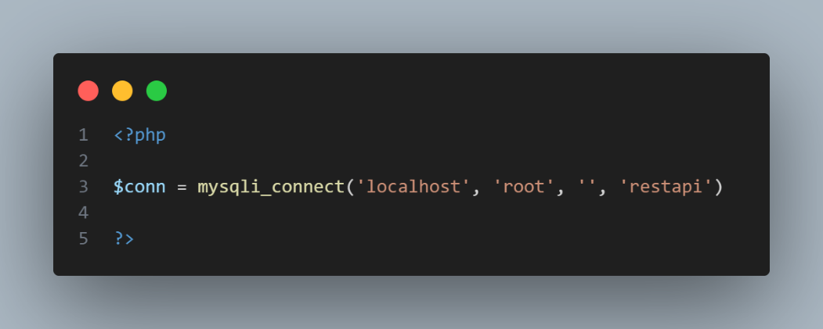Selanjutnya membuat koneksi agar script Rest API yang dibuat bisa terhubung dengan database.

Script mysqli_connect() adalah bagian dari fungsi PHP yang digunakan untuk melakukan koneksi ke database. Untuk Parameter diurut dari Host database, username, password & nama database.

Langkah selanjutnya membuat script Rest API untuk melakukan komunikasi antara klien dan server. Berikut contoh Source Codenya.

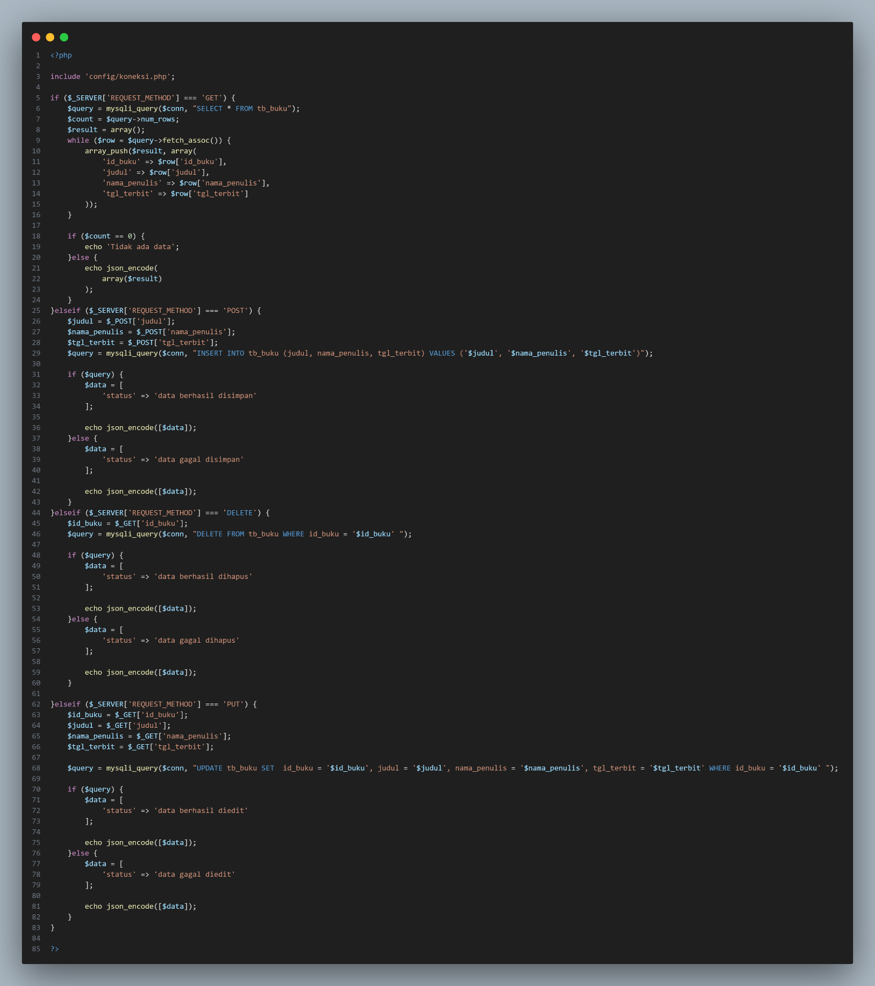

Penjelasan Code:

Source code diatas ada 4 Request_Method yaitu GET, POST, DELETE, & PUT. digunakan untuk menentukan tindakan yang akan diambil terhadap sumber daya yang ditargetkan oleh permintaan.

Contoh :

* GET : permintaan untuk menampilkan / mendapatkan data(resource).
* POST : permintaan untuk mengirim data(resource) dan akan diinput di database.
* DELETE : permintaan untuk menghapus data(resource).
* PUT : permintaan untuk memperbarui data(resource).

Jika salah satu permintaan dijalankan, akan menjalankan perintah – perintah diatas. Setiap perintah dijalankan berhasil, maka akan keluar pesan berhasil, sebaliknya perintah yang dijalankan gagal, maka akan keluar pesan gagal.

Fungsi *json_encode()* dalam PHP digunakan untuk mengonversi data PHP menjadi format JSON (JavaScript Object Notation). Kebanyakan dalam menguji Rest API menggunakan format JSON dikarenakan data yang sangat ringan dan mudah dipahami, memiliki struktur yang sederhana dan fleksibel, dan didukung oleh Sebagian besar Bahasa pemograman.

Selanjutnya, buka aplikasi postman, masukkan URL localhost untuk menghubungkan ke folder project, dan jalankan sesuai Request.

* POST

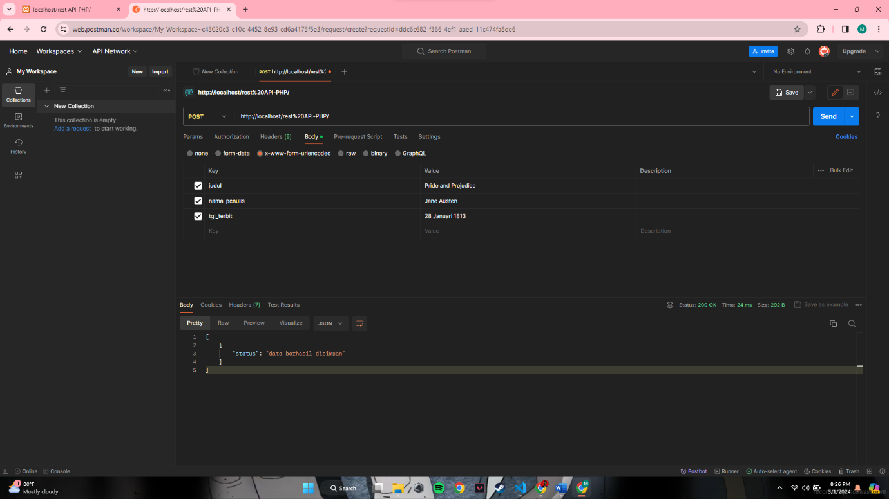

Untuk melakukan permintaan POST, pertama klik tombol body dan klik x-www-form-urlencoded. Setelah itu isi key sesuai Source Code diatas dan isi Value / data. Jika sudah selesai mengisi, klik tombol Send untuk menjalankan Rest Api. Jika selesai akan menampilkan status Berhasil / Gagal.

Berikut data yang sudah terinput.

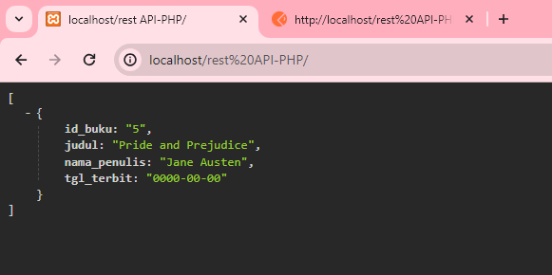

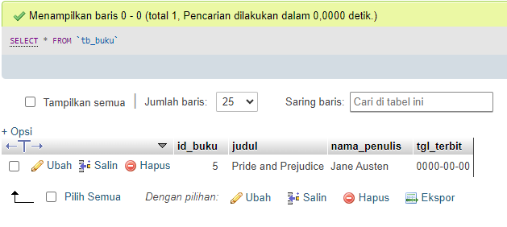

* GET

Berikut hasil jika menjalankan permintaan GET.

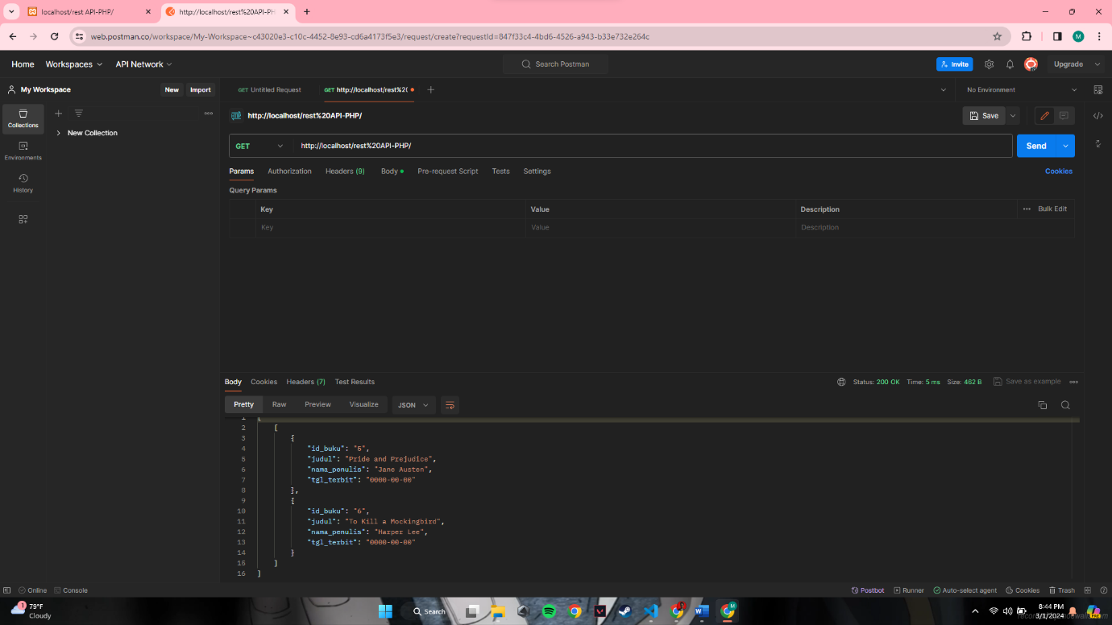

* PUT

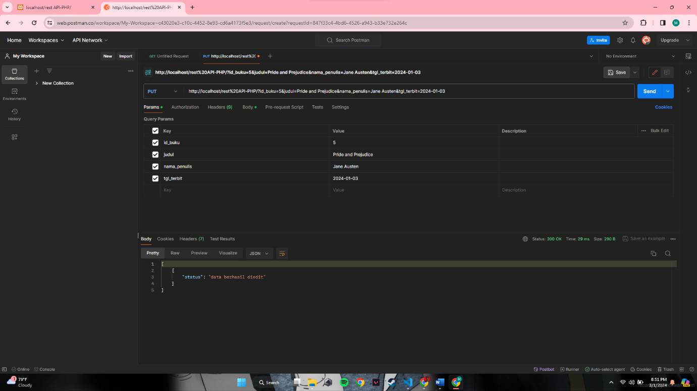

Dikarenakan di Source Code menggunakan $_GET, jadi pilih yg tombol params untuk mendapatkan data. Jangan lupa untuk menambahkan key id_buku agar data yang lain tidak berubah.

Berikut data yang sudah dirubah.

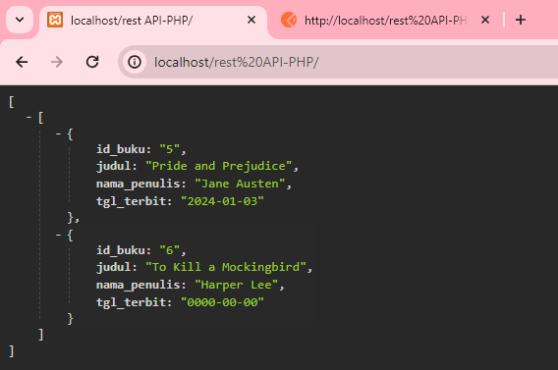

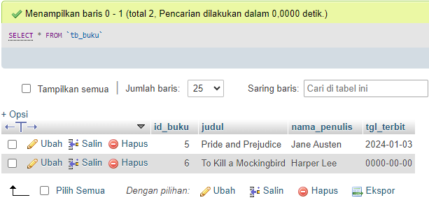

* DELETE

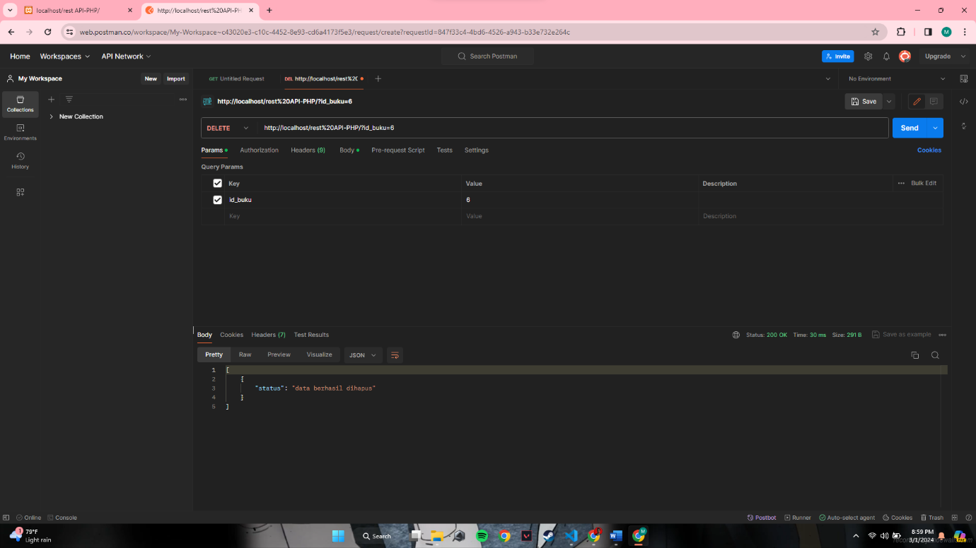

Untuk Langkah – Langkah nya sama seperti Request PUT, yang perlu dikirim hanya id_buku saja.

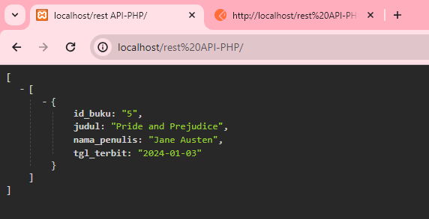Berikut data yang sudah dihapus.

